FILOSOFIA 2° ATIVIDADE DO 4° BIMESTRE

3 SÉRIE DO ENSINO MÉDIO

PROFESSORA: JOSI

NOME: NÚMERO:

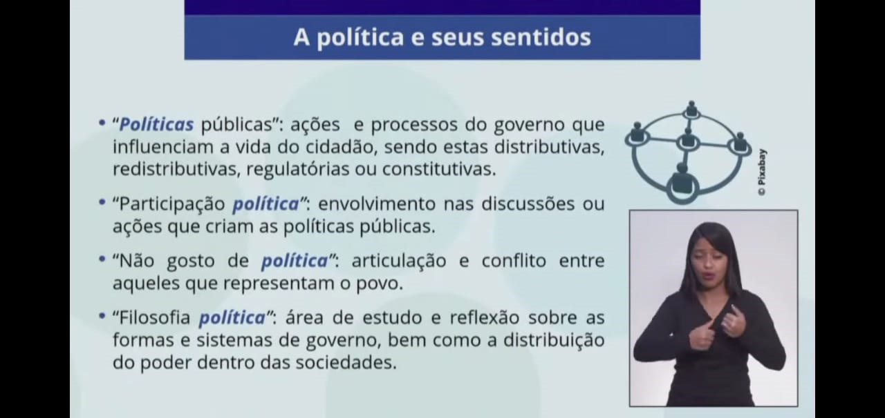**O HOMEM COMO SER POLÍTICO**

PARA **ARISTÓTELES,** POLÍTICA É A CIÊNCIA QUE TEM POR OBJETIVO A FELICIDADE HUMANA. ESTÁ PRESENTE EM TUDO.

PARA **PLATÃO,** UNS NASCEM PARA GOVERNAR OUTROS NÃO. NEM TODOS NASCEM PARA SEREM POLÍTICOS.

**QUESTÕES:** A POLÍTICA ESTÁ PRESENTE NA SUA EXISTÊNCIA? QUAL A RELEVÂNCIA DA POLÍTICA NA SUA VIDA?